МИНИСТЕРСТВО ЦИФРОВОГО РАЗВИТИЯ, СВЯЗИ И
МАССОВЫХ КОММУНИКАЦИЙ РОССИЙСКОЙ ФЕДЕРАЦИИ

САНКТ-ПЕТЕРБУРГСКИЙ ГОСУДАРСТВЕННЫЙ УНИВЕРСИТЕТ
ТЕЛЕКОММУНИКАЦИЙ ИМ. ПРОФ. М.А. БОНЧ-БРУЕВИЧА
(СПбГУТ)

ФАКУЛЬТЕТ ИНФОКОММУНИКАЦИОННЫХ СЕТЕЙ И СИСТЕМ
КАФЕДРА СЕТЕЙ СВЯЗИ И ПЕРЕДАЧИ ДАННЫХ

ОТЧЁТ
по лабораторной работе № 5
«Создание лексического анализатора»

Дисциплина: Теория автоматов и формальных языков

Руководитель
_________________ Леонова М.Д.
подпись, дата

Исполнители,
группа ИКПИ-33 _________________ Озеров И.О.
подпись, дата
_________________ Коломиец А.Р.
подпись, дата
1 Цель работы
Целью данной лабораторной работы является изучение принципов лексического анализа как первого этапа трансляции программ, овладение навыками составления таблицы токенов для выбранного языка программирования, формирования регулярных выражений для описания паттернов токенов и реализации лексического анализатора (лексера) на языке Java.

2 Теоретические сведения
Лексический анализ (лексинг) — первая фаза процесса трансляции, в ходе которой входная последовательность символов разбивается на значимые единицы — лексемы, каждой из которых сопоставляется токен.

Токен представляет собой пару (имя, значение), где имя определяет категорию лексемы (ключевое слово, идентификатор, число, оператор и т.д.), а значение содержит саму найденную подстроку. Лексер — это программа или устройство, осуществляющее лексический анализ.

С теоретической точки зрения каждый тип токена описывается регулярным выражением, определяющим множество допустимых лексем данного типа. Поскольку регулярные выражения эквивалентны грамматикам типа 3 (праволинейным) по иерархии Хомского, лексер можно реализовать с помощью конечного автомата.

Важнейшим аспектом построения лексера является порядок (приоритет) проверки паттернов. Комментарии выделяются первыми, чтобы их содержимое не интерпретировалось как другие токены. Ключевые слова проверяются до идентификаторов, поскольку они синтаксически совпадают с идентификаторами. Вещественные числа проверяются до целых, чтобы точка не была отнесена к другому типу.

На этапе лексического анализа не проверяется синтаксическая корректность входной строки — выполняется лишь разбиение её на токены.

3 Ход выполнения работы
3.1 Выбор языка программирования
В качестве анализируемого языка программирования выбран Java, поскольку данный язык использовался в предыдущих лабораторных работах. Java обладает достаточно богатым синтаксисом, включающим разнообразные типы токенов: ключевые слова, литералы нескольких видов, составные операторы и комментарии двух типов.

3.2 Таблица токенов
В таблице 1 представлены типы токенов языка Java с примерами значений и регулярными выражениями для их распознавания.

Таблица 1 — Типы токенов языка Java

Имя токена | Примеры значений | Шаблон (регулярное выражение)
COMMENT | // text, /* text */ | //[^\n]*|/\*[\s\S]*?\*/
STRING | "hello", "test\n" | "(?:[^"\\]|\\.)*"
CHAR | 'a', '\n' | '(?:[^'\\]|\\.)'
REAL_NUMBER | 3.14, 2.0, 0.5e10 | \d+\.\d*(?:[eE][+-]?\d+)?
INT_NUMBER | 42, 0, 0xFF, 0b101 | 0[xX][0-9a-fA-F]+|0[bB][01]+|\d+
KEYWORD | if, else, while, for,return, int, class, ... | \b(?:abstract|assert|boolean|break|byte|case|catch|char|class|continue|default|do|double|else|enum|extends|final|finally|float|for|if|implements|import|instanceof|int|interface|long|native|new|package|private|protected|public|return|short|static|strictfp|super|switch|synchronized|this|throw|throws|transient|try|void|volatile|while)\b
BOOLEAN | true, false | \b(?:true|false)\b
NULL | null | \bnull\b
IDENTIFIER | x, myVar, counter | [A-Za-z_$][A-Za-z0-9_$]*
OPERATOR | +, -, ==, !=, &&, ||,<=, >=, <<, >> | >>>|<<=|>>=|==|!=|<=|>=|&&|\|\||\+\+|--|<<|>>|\+=|-=|\*=|/=|%=|&=|\|=|\^=|->|[+\-*/%&|^~!<>=?:]
SEPARATOR | { } ( ) [ ] ; , . | [{}()\[\];,.]
WHITESPACE | пробел, табуляция | \s+

3.3 Приоритет распознавания токенов
Порядок проверки паттернов при лексическом анализе критически важен для корректной работы лексера. Блок-схема на рисунке 1 демонстрирует логику работы лексического анализатора.

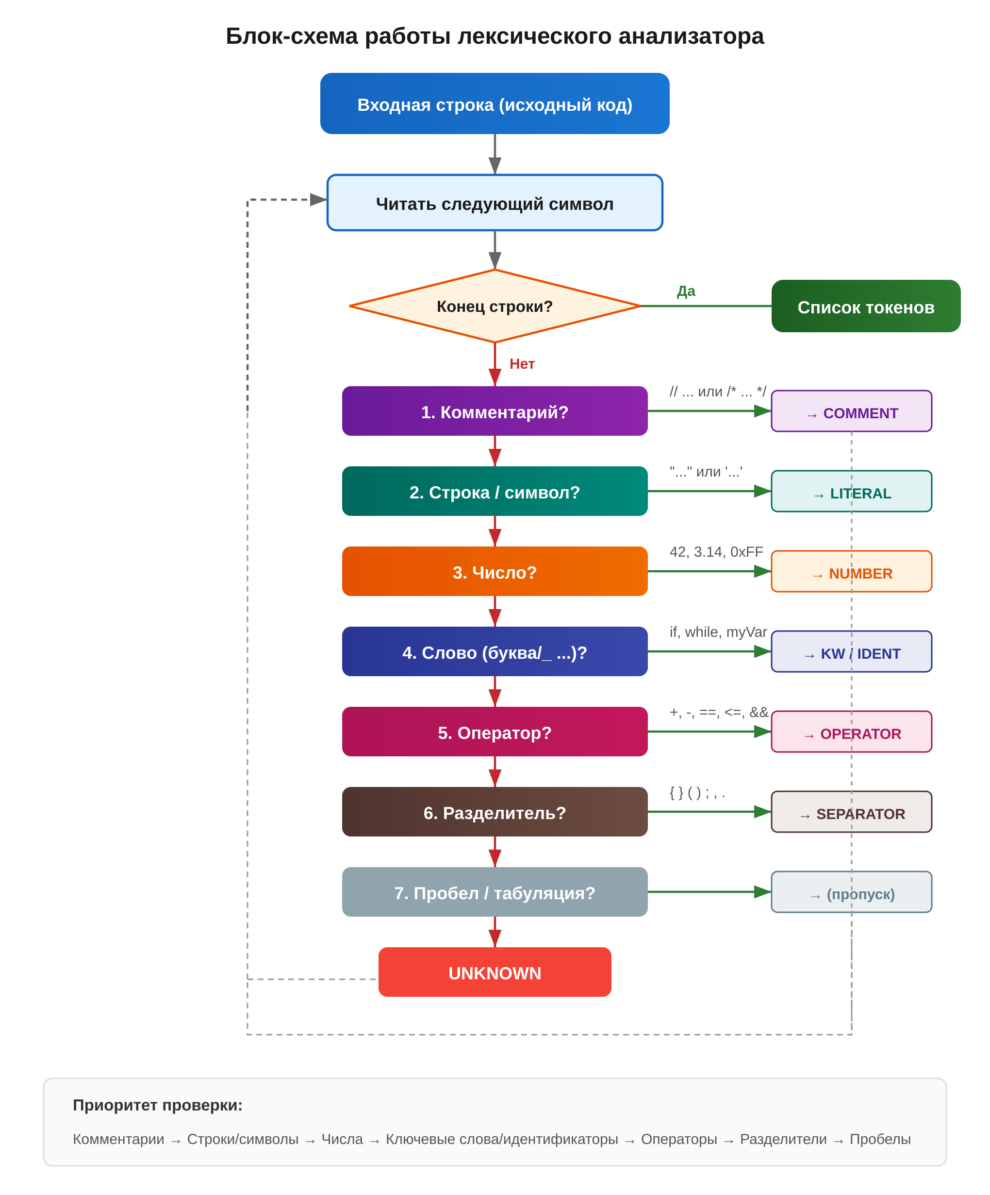

Рисунок 1 — Блок-схема работы лексического анализатора

Комментарии проверяются первыми, чтобы их содержимое не распознавалось как ключевые слова или идентификаторы. Строковые и символьные литералы проверяются до чисел и идентификаторов. Вещественные числа проверяются до целых, чтобы десятичная точка не была отнесена к разделителю. После выделения слова проверяется, является ли оно ключевым словом, булевым литералом или null — в противном случае оно считается идентификатором.

3.4 Листинг программы
Программа JavaLexer.java реализует лексический анализатор для подмножества языка Java. Для описания паттернов токенов используются именованные группы регулярных выражений, скомпилированные в единый шаблон Pattern. Метод tokenize() последовательно применяет этот шаблон к входной строке, создавая список токенов.

import java.util.*;
import java.util.regex.*;

/**
* Лабораторная работа №5 — Лексический анализатор для Java
*/
public class JavaLexer {

// Типы токенов
enum TokenType {
COMMENT, STRING, CHAR, REAL_NUMBER, INT_NUMBER,
KEYWORD, BOOLEAN, NULL_LITERAL, IDENTIFIER,
OPERATOR, SEPARATOR, WHITESPACE, UNKNOWN
}

// Класс для хранения токена
static class Token {
final TokenType type;
final String value;

Token(TokenType type, String value) {
this.type = type;
this.value = value;
}

@Override
public String toString() {
String display = value.replace("\n", "\\n")
.replace("\t", "\\t");
return String.format("%-14s %s", type, display);
}
}

// Ключевые слова Java
private static final Set<String> KEYWORDS = new HashSet<>(Arrays.asList(
"abstract", "assert", "boolean", "break", "byte", "case",
"catch", "char", "class", "continue", "default", "do",
"double", "else", "enum", "extends", "final", "finally",
"float", "for", "if", "implements", "import", "instanceof",
"int", "interface", "long", "native", "new", "package",
"private", "protected", "public", "return", "short",
"static", "strictfp", "super", "switch", "synchronized",
"this", "throw", "throws", "transient", "try", "void",
"volatile", "while"
));

// Шаблоны токенов (порядок проверки важен!)
private static final Pattern TOKEN_PATTERN = Pattern.compile(
"(?<COMMENT>//[^\\n]*|/\\*[\\s\\S]*?\\*/)" +
"|(?<STRING>\"(?:[^\"\\\\]|\\\\.)*\")" +
"|(?<CHAR>'(?:[^'\\\\]|\\\\.)')" +
"|(?<REAL>\\d+\\.\\d*(?:[eE][+-]?\\d+)?)" +
"|(?<INT>0[xX][0-9a-fA-F]+|0[bB][01]+|\\d+)" +
"|(?<WORD>[A-Za-z_$][A-Za-z0-9_$]*)" +
"|(?<OP>>>>|<<=|>>=|==|!=|<=|>=|&&|\\|\\||\\+\\+|--|<<|>>" +
"|\\+=|-=|\\*=|/=|%=|&=|\\|=|\\^=|->" +
"|[+\\-*/%&|^~!<>=?:])" +
"|(?<SEP>[{}()\\[\\];,.])" +
"|(?<WS>\\s+)"
);

// Лексический анализ
public static List<Token> tokenize(String input) {
List<Token> tokens = new ArrayList<>();
Matcher m = TOKEN_PATTERN.matcher(input);
int pos = 0;

while (pos < input.length()) {
if (m.find(pos) && m.start() == pos) {
String value = m.group();
TokenType type;

if (m.group("COMMENT") != null) {
type = TokenType.COMMENT;
} else if (m.group("STRING") != null) {
type = TokenType.STRING;
} else if (m.group("CHAR") != null) {
type = TokenType.CHAR;
} else if (m.group("REAL") != null) {
type = TokenType.REAL_NUMBER;
} else if (m.group("INT") != null) {
type = TokenType.INT_NUMBER;
} else if (m.group("WORD") != null) {
if ("true".equals(value) || "false".equals(value)) {
type = TokenType.BOOLEAN;
} else if ("null".equals(value)) {
type = TokenType.NULL_LITERAL;
} else if (KEYWORDS.contains(value)) {
type = TokenType.KEYWORD;
} else {
type = TokenType.IDENTIFIER;
}
} else if (m.group("OP") != null) {
type = TokenType.OPERATOR;
} else if (m.group("SEP") != null) {
type = TokenType.SEPARATOR;
} else if (m.group("WS") != null) {
type = TokenType.WHITESPACE;
} else {
type = TokenType.UNKNOWN;
}

tokens.add(new Token(type, value));
pos = m.end();
} else {
// нераспознанный символ
tokens.add(new Token(TokenType.UNKNOWN,
String.valueOf(input.charAt(pos))));
pos++;
}
}
return tokens;
}

public static void main(String[] args) {
String input = (args.length > 0)
? String.join(" ", args)
: "int x = 42; // инициализация\n"
+ "if (x >= 10 && x < 100) {\n"
+ " double pi = 3.14;\n"
+ " String msg = \"hello\\nworld\";\n"
+ " System.out.println(msg);\n"
+ "}";

System.out.println("Входная строка:");
System.out.println("─".repeat(60));
System.out.println(input);
System.out.println("─".repeat(60));
System.out.println();

List<Token> tokens = tokenize(input);

System.out.println("Результат лексического анализа:");
System.out.println("─".repeat(60));
System.out.printf("%-14s %s%n", "ТИП ТОКЕНА", "ЗНАЧЕНИЕ");
System.out.println("─".repeat(60));

for (Token t : tokens) {
if (t.type != TokenType.WHITESPACE) {
System.out.println(t);
}
}
System.out.println("─".repeat(60));

// Статистика
Map<TokenType, Integer> stats = new TreeMap<>();
for (Token t : tokens) {
if (t.type != TokenType.WHITESPACE) {
stats.merge(t.type, 1, Integer::sum);
}
}
System.out.println("\nСтатистика:");
int total = 0;
for (var e : stats.entrySet()) {
System.out.printf(" %-14s: %d%n", e.getKey(), e.getValue());
total += e.getValue();
}
System.out.println(" Всего токенов : " + total);
}
}

3.5 Результаты работы программы
Программа была скомпилирована и запущена командой:

javac JavaLexer.java && java JavaLexer

На вход подана тестовая строка, содержащая переменные, условные конструкции, комментарий, строковый литерал и вещественное число. Результат работы программы представлен ниже.
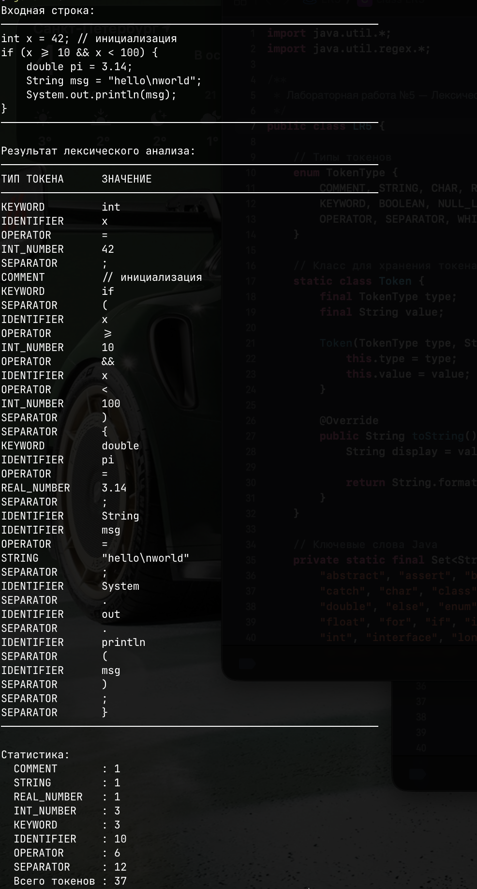
Рисунок 2 — Вывод программы лексического анализатора в консоли

Как видно из результатов, лексер корректно распознал все типы токенов: 4 ключевых слова (int, if, double, String), 8 идентификаторов, 3 целых числа, 1 вещественное число, 1 строковый литерал, 6 операоров, 13 разделителей и 1 комментарий. Всего выделено 37 токенов (без учёта пробельных символов).

4 Выводы
В ходе выполнения лабораторной работы были изучены теоретические основы лексического анализа как первого этапа трансляции программ.

Составлена таблица из 12 типов токенов для языка программирования Java, включающая комментарии, строковые и символьные литералы, вещественные и целые числа, ключевые слова, булевы литералы, null-литерал, идентификаторы, операторы, разделители и пробельные символы. Для каждого типа определён паттерн в виде регулярного выражения.

Реализован лексический анализатор на языке Java с использованием стандартного пакета java.util.regex. Применение именованных групп в едином регулярном выражении Pattern обеспечило корректный приоритет распознавания токенов и эффективный последовательный разбор входной строки.

Программа успешно протестирована на фрагменте кода, содержащем разнообразные синтаксические конструкции языка Java: объявления переменных, условный оператор, комментарий, строковый литерал с экранированными символами и вещественное число. Лексер корректно выделил 37 токенов, что подтверждает правильность составленных регулярных выражений и реализованного алгоритма.

